2023125ZK11

(8分)如图所示的实验装置，可用来研究平抛运动。

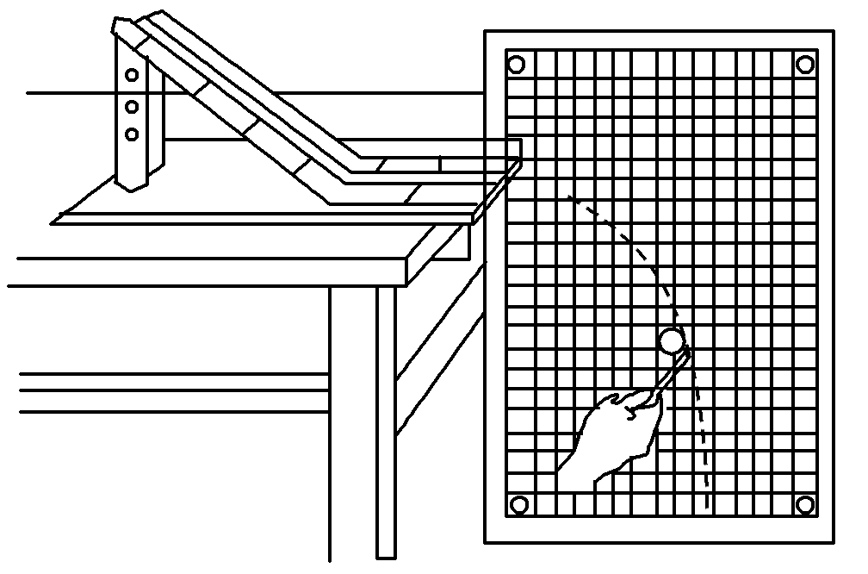

(1)关于实验过程中的一些做法，以下合理的有_________________。

A．小球释放的初始位置越高越好

B．调整木板，使之与小球下落的竖直面平行

C．小球的平抛运动要靠近但不接触木板

D．用折线连接描绘的点得到小球的运动轨迹

(2)某同学在实验操作时发现，将小球轻轻放在斜槽末端时，小球能自动滚下。他应该：________________________________________________________________________。

(3)某同学做“探究平抛运动的特点”的实验时，重复让小球从斜槽上相同位置由静止滚下，得到小球运动过程中的多个位置；根据画出的平抛运动轨迹测出小球多个位置的坐标(*x*，*y*)，画出*y*－*x*2图像如图所示，图线是一条过原点的直线，说明小球运动的轨迹形状是________；设该直线的斜率为*k*，重力加速度为*g*，则小球从轨道末端飞出的速度为________(各物理量均取国际单位)。

